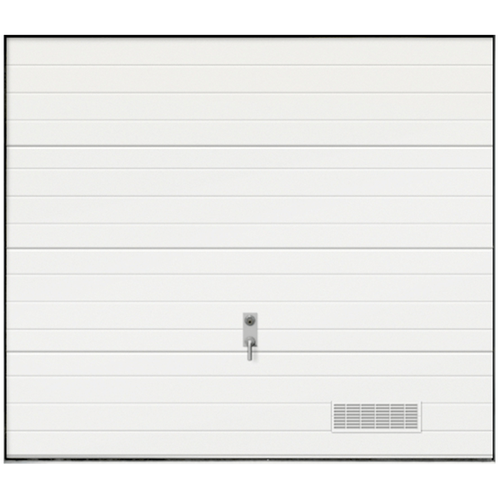

Underhåll och skötsel av garageport
För att öka garageportens livslängd är det viktigt att du årligen följer några enkla steg.
1-2-3-underhåll
1. Torka
Tvätta portens utsida, gör rent smutsiga löpskenor med putsduk eller trassel.
2. Smörj
Smörj portens rullar och gångjärn med GPE-olja. Se till att skenan hålls ren och torr.
3. Återfukta
Spraya och gnid in alla lister, inklusive den kraftiga bottenlisten, med silikonspray.

7:2

